Министерство образования Республики Беларусь

Учреждение образования

«Белорусский государственный университет информатики

и радиоэлектроники»

Специальность «Программная инженерия»

Кафедра инженерной психологии и эргономики

Учебная дисциплина «Основы алгоритмизации и программирования»

Отчет

по лабораторной работе No2

«Разветвляющиеся алгоритмы»

Вариант 5

Подготовил: Видилин А. В.

Проверил: Усенко Ф. В.

Минск 2024

**Цель работы:** изучить основные средства языка программирования С++, необходимых для кодирования алгоритма с разветвляющейся структурой.

Задание: перераспределить значения переменных X и Y так, чтобы в X оказалось меньшее из этих значений, а в Y — большее.

#include <iostream>

#include <cstdlib>

#include <conio.h>

using namespace std;

int main() {

float x, y, k;

cout << "Enter x and y:" << endl;

cin >> x >> y;

if (x > y) {

cout << "X is bigger than Y" << endl;

k = x;

x = y;

y = k;

cout << "Changed" << endl;

}

else {

cout << "Y is bigger than X or equals" << endl;

}

cout << "X = " << x << " Y = " << y << endl;

system("pause>nul");

return 0;

}

Результат работы программы представлен на рисунке 1.

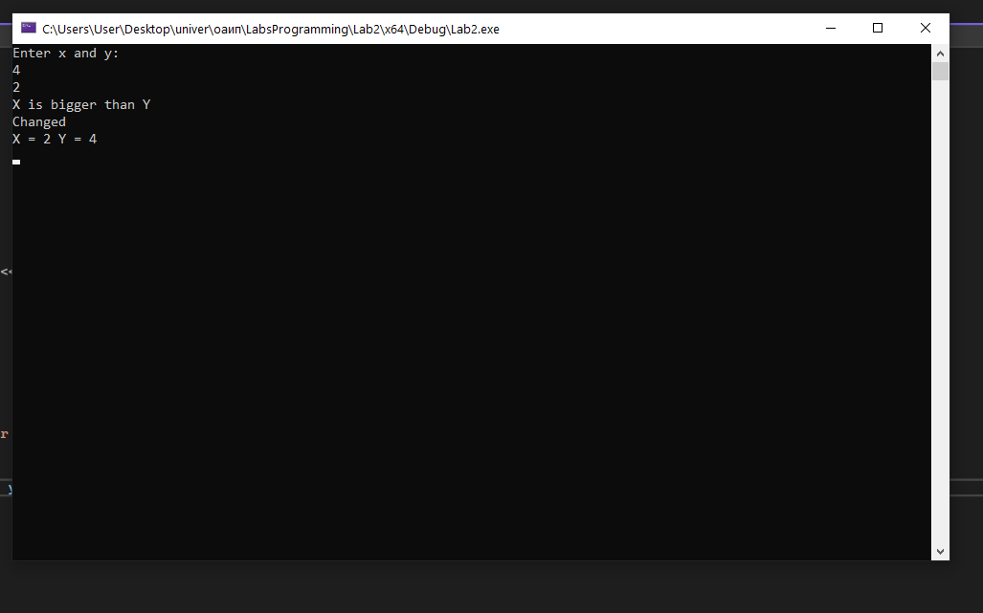

Рисунок 1 – Результат работы программы

Блок-схема работы программы представлена на рисунке 2.

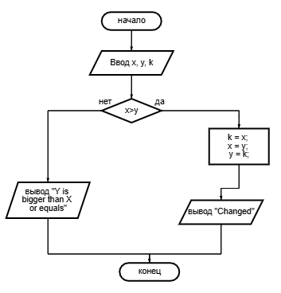

Рисунок 2

**Вывод:** в ходе выполнения работы была достигнута цель данной лабораторной работы: изучить основные средства языка программирования С++, необходимых для кодирования алгоритма с разветвляющейся структурой.